**YAZ / 2014**

**İSTANBUL TEKNİK ÜNİVERSİTESİ**

**Bilgisayar ve Bilişim Fakültesi**

**STAJ**

**Tuğrul YATAĞAN**

**040100117**

**C İLE MPEG VİDEO IP MULTICASTING AKIŞI**

**VE**

**C++ VE QT İLE HARİTA UYGULAMASI GELİŞTİRME**

**İstanbul Teknik Üniversitesi**

**Bilgisayar ve Bilişim Fakültesi**

**STAJ RAPORU**

Akademik Yıl: 2014

Staj yapılan dönem: Yaz Bahar Güz

**Öğrenci ile ilgili bilgiler**

|  |  |
| --- | --- |
| Adı ve Soyadı: | Tuğrul Yatağan |
| Öğrenci Numarası: | 040100117 |
| Bölüm: | Bilgisayar Mühendisliği |
| Program: | Lisans %100 İngilizce |
| E-posta adresi: | yatagan@itu.edu.tr |
| Tel No: | 0555 678 53 57 |
| ÇAP öğrencisi misiniz? | Evet  Hayır |
| Mezuniyet  durumunda mısınız? | Evet  Hayır |
| Yaz okulunda ders alıyor musunuz? | Evet  Hayır |

**Öğrencinin çalıştığı kurum ile ilgili bilgiler**

|  |  |
| --- | --- |
| İsmi: | YeniHayat Bilişim Teknolojileri A.Ş. |
| Birimi: | Yazılım Geliştirme |
| Web Adresi: | [www.yh.com.tr](http://www.yh.com.tr/) |
| Kısa adresi: | İnebolu Sokak Dünya Han 15/A  Setüstü - Kabataş, Beyoğlu İSTANBUL |

**Yetkili kişi ile ilgili bilgiler**

|  |  |
| --- | --- |
| Bölümü: | Yönetim / Yazılım Geliştirme |
| Unvanı: | Genel Müdür / Baş Geliştirici |
| Adı ve Soyadı: | Murat Demirten |
| E-posta: | mdemirten@yh.com.tr |
| Tel No: | 0212 292 04 46 |

**Yapılan iş ile ilgili bilgiler**

|  |  |
| --- | --- |
| Staj yeri | Türkiye  Yurtdışı |
| Staj başlangıç tarihi | 30.06.2014 |
| Staj bitiş tarihi | 25.07.2014 |
| Stajda çalışılan net **gün** sayısı | 20 |
| Staj süresinde sigortanız var mıydı? | Evet, İTÜ tarafından sigortalandım  Evet, kurum tarafından sigortalandım  Hayır, yurtdışı stajı yaptım  Hayır |

# 1. Giriş

YeniHayat Bilişim A.Ş. de staja başladım. Şirketin genel müdürü ve aynı zamanda baş geliştiricisi bana kısaca şirketten bahsetti, şirkette neler yapıldığını ve nerelerle beraber iş yapıldığını anlattı. Beraber benim şirkette neler yapabileceğimi konuştuk. İlk birkaç günümün dokuman okumak ile geçeceğini söyledi. Şirketteki diğer çalışanlar ile tanıştım.

Staj süresince benden istenen işleri staj projesinin tanımı başlığı altında daha detaylı olarak açıkladım. Stajın boyunca benden ilk olarak uydudan ham olarak alınan video akışının IP multicasting ile yönlendirilmesinin yapılması istendi daha sonra ise C++ ve Qt ile harita uygulaması geliştirmem istendi. Bana Ubuntu yüklü bir diz üstü bilgisayar tahsis edildi. Bu kararlar doğrultusunda stajıma başladım.

# 2. Kurumla İlgili Bilgi

YeniHayat Bilişim A.Ş. yaklaşık olarak 20 kişinin çalıştığı 8 yıllık bir bilişim şirketi (bkz: [www.yh.com.tr/kategori/hakkimizda](http://www.yh.com.tr/kategori/hakkimizda)). Geliştirici ekip ise yaklaşık 10 kişi, geri kalan personel müşteri ilişkileri, yönetim ve satış ile ilgileniyor. Çoğunlukla Linux veya Android kullanılan gömülü sistem projeleri, ağ sistem projeleri ve WEB tasarım projeleri üzerine çalışmaktalar (bkz: [www.yh.com.tr/kategori/hizmetler](http://www.yh.com.tr/kategori/hizmetler)). Şirketin genel müdürü aynı zaman da yazılım bölümünün lideri ve baş geliştiricisi. Hemen hemen tüm kararları genel müdür veriyor. Stajım boyunca benim bağlı olduğum kişi de genel müdürdü.

Şirkette WEB projeleri haricinde yaygın olarak kullanılan programlama dilleri C/C++ ve Java. Geliştirme ortamları çoğunlukla Linux. Son kullanıcıya hitap etmeyen sistem projelerinin hepsi Linux sunucular üzerinde çalışıyor. Projelerin son kullanıcıya ulaşan kısımları için de genellikle WEB ara yüzleri kullanılıyor. Stajım süresince şirketin iş yaptığı yerler NETAŞ, ASELSAN ve TFF idi.

Şirket içi e-posta hizmetleri için Google kurumsal servisleri ve için kullanılıyor. Şirkette yapılan tüm geliştirmeler Git kaynak kod yönetim sistemine yükleniyor, tüm kodlar GitHub üzerinde tutuluyor. Bana sadece bir tane proje için erişim yetkisi verildi.

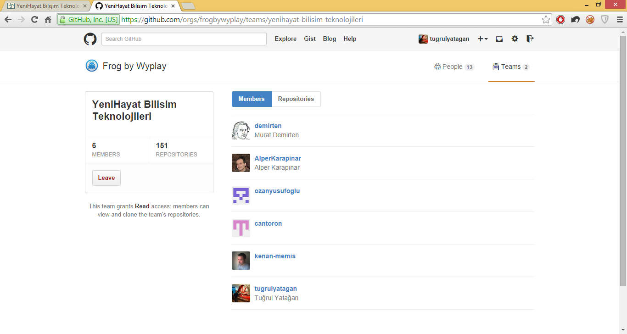

Görsel 2-1 Şirketin GitHub Sayfası

Şirkete giriş ve çıkış saatleri oldukça esnek. Şirketin girişinde kart okuma sistemi bulunuyor. Giriş ve çıkışlarda Multinet kartı okutmak gerekiyor dolayısıyla şirket içi geçirilen zaman belirlenebiliyor. Sabah 10:00 civarı gelmeniz ve günlük 8 saat, haftalık 40 saati doldurmanız bekleniyor, bunlara uyduğunuz takdirde ne zaman öğle arasına çıktığınız veya akşam kaçta çıktığınız ile kimse ilgilenmiyor. Stajyerler de aynı sisteme tabi.

Bana verilen geliştirme ortamı Ubuntu idi ve geliştirmelerimi Qt Creator IDE’si üzerinden yapmam istendi.

# 3. Staj Projesinin Tanımı ve Analizi

Staj süresince benden istenen işler:

* Uydudan gelen DVB paketlerinin ayıklanarak IP multicasting ile yayınlanması ve BISS şifrelemesi çözümü
* C++ ve Qt-QML ile çoklu platform harita uygulaması

## 3.1. DVB - IP multicasting ve BISS şifrelemesi çözümü

Video akışı projesiyle ilgilenen bir çalışan bana DVB video akışı ve IP multicasting konusunda sunum yaptı. Benim araştırmam ve yapmam gereken şeylerden bahsetti. DVB (Digital Video Broadcasting), MPEG-TS (MPEG transport stream) ve IP multicasting ile ilgili okumam gereken dokümanları verdi. TS header verilerinden bahsetti bizim çoğunlukla bu header verileri ile işlem yapacağımızı geri kalan verilere dokunmayacağımızdan bahsetti.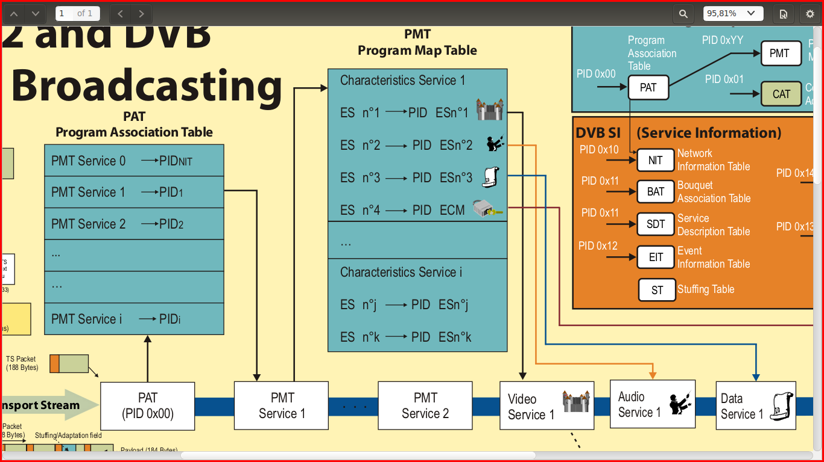

Görsel 3.1-1 DVB ve MPEG dokumanı

Benden ilk olarak bir ts akışını ham olarak incelemem ve hiçbir kütüphane kullanmadan akış içerisindeki belirli bir kanalı IP üzerinden yaymam istendi. Bir süre hex editörleri ile ham TS dosyalarını inceledim ve belirli protokollere göre paketlenmiş video akışlarını gruplayan basit bir C programı yazdım. Daha sonra bir transponder içerisindeki kanal, video ve ses bilgilerini VLC tarafından geliştirilen [libdvbpsi](http://www.videolan.org/developers/libdvbpsi.html)kütüphanesini kullanarak ayıklayan bir C programı yazdım. Programı yazarken libdvbpsi kütüphanesi içerisindeki örnek kodlardan faydalandım.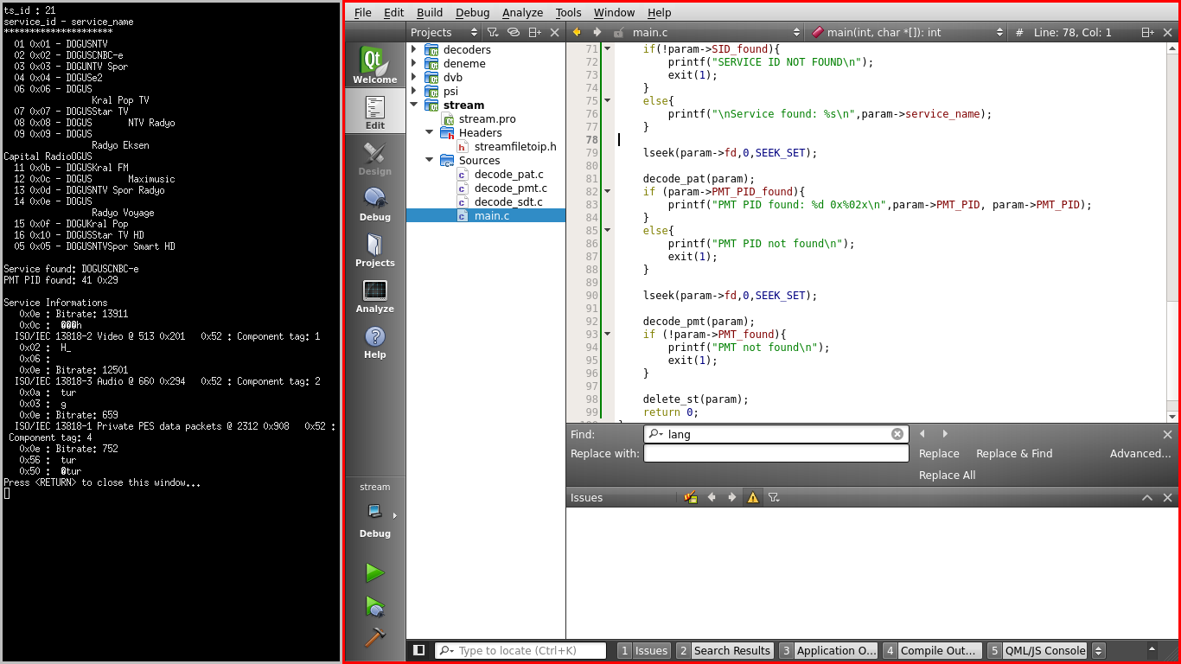

Görsel 3.1-2 libdvbpsi ile kanal ayıklama uygulaması

Daha sonra benden PAT(Program Association Table), PMT (Program Map Table) ve SDT (Service Description Table) verilerini birleştirerek bir TS akışı içerisindeki tüm kanalların video, ses ve güncel program bilgilerini gösteren bir C programı yazmam istendi. libdvbpsi içerindeki gerekli fonksiyonların yardımıyla bunu yapmam da çok zamanımı almadı.

Görsel 3.1-3 libdvbpsi ile program bilgileri ayıklama uygulaması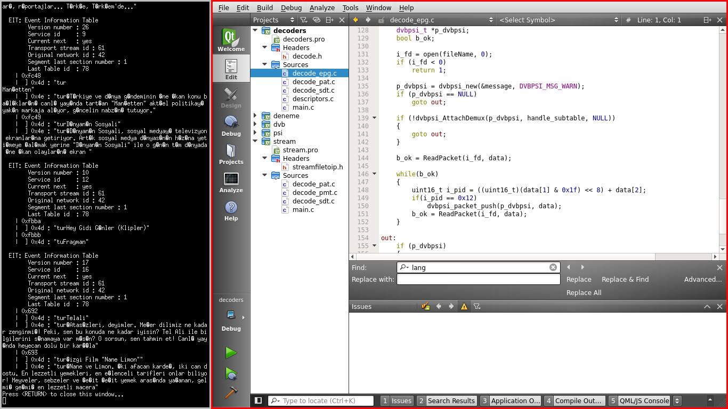

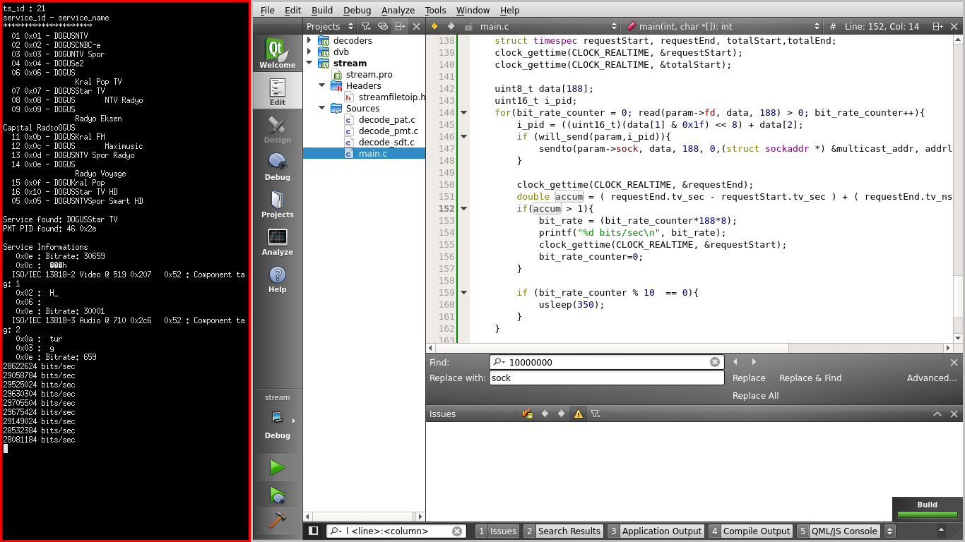Bir MPEG-TS akışı içerisindeki verilerin ayıklanmasını yaptıktan sonra bunları IP multicasting yöntemi ile ağ üzerinden dağıtmam istendi. Bunun için yapmam gereken tek şey bir UDP soketi açıp TS akışı içerisindeki ayıklanmış kanalların ses ve görüntü verilerini bu soket üzerinden belirlenen bir multicasting IP adresine yollamaktı. Daha sonra aynı multicasting IP bloğu içerisinde bulunan bir bilgisayardan VLC yardımı ile bu akış izlenebilir hale geldi.

Görsel 3.1-4 Video IP multicasting akışı sunan taraf

Akış başlatmak için sonra IP multicasting bloğu içerisinde yer alan sunucu bilgisayarda;

**./streamer -f /home/tugrul/dump.ts –s 2 –i 239.0.0.1 –p 6000**

komut satırı argümanları ile akış başlatılabilir. Argümanlar sırası ile;

-f TS akışı dosya ismi, -s servis(kanal) numarası, -i multicasting IP adresi, -p port numarası

Akış başladıktan sonra IP multicasting bloğu içerisinde yer alan alıcı bilgisayarda;

**vlc –vvv rtp://@239.0.0.1:6000**

komutu ile VLC üzerinden akış izlenebilir.

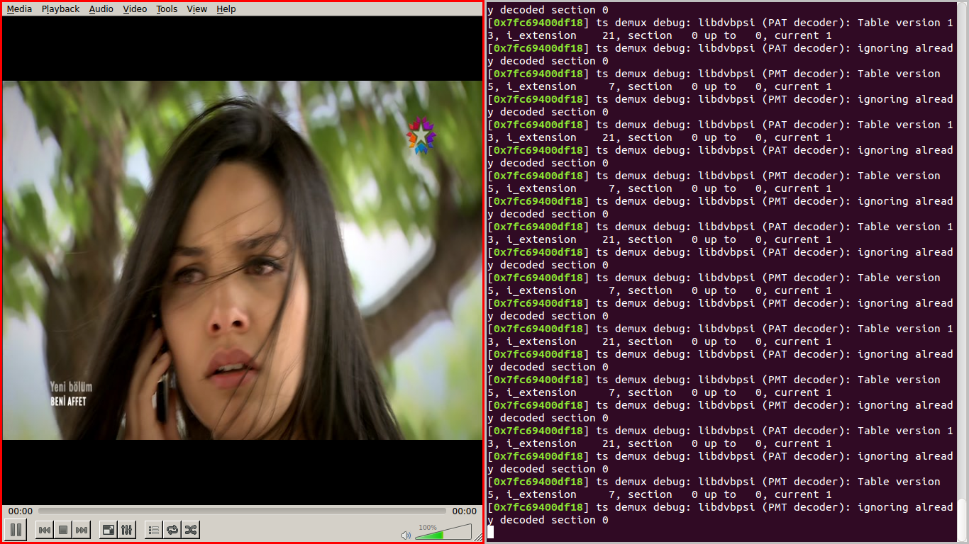

Görsel 3.1-5 Video IP multicasting akışı alıcı taraf

Normalde uydu aracılığı ile gerçek zamanlı olarak aktarılan MPEG-TS akışının kaydedilmiş bir dosyadan aktarılması bazı zamanlama sorunlarına yol açtı. Örneğin 10sn içerisinde uydudan aktarılan bir yayının süresi de 10sn olurken, aynı yayın dosyadan okununca 1sn de süreç tamamlanıyor. Bu yüzden dinleyen taraf yayını düzgün hızda alamadan yayın bitiyordu. Bu sorunu koda gecikme kısımları çözerek buldum zira yayının akış süresini ve zamanını kestirmek hayli güç.

Stajımı yaptığım zamanlarda Dünya Kupası maçları BISS şifreli olarak yayınlanmaktaydı bu yüzden benden bu programı komut satırından argüman olarak BISS şifresini alıp ve çözümleyecek şekilde değiştirmem istendi. Araştırmalarım sonucunda tsdecrypt programının bu işi yaptığını ve bu programım açık kaynak kodlu olduğunu gördüm.

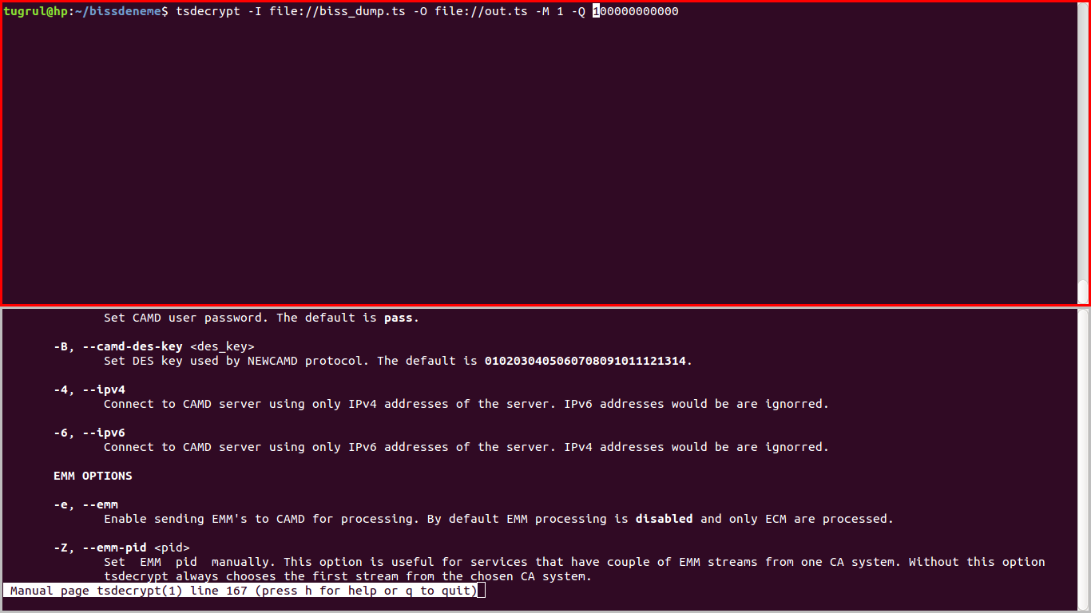

Görsel 3.1-6 tsdecrypt programı

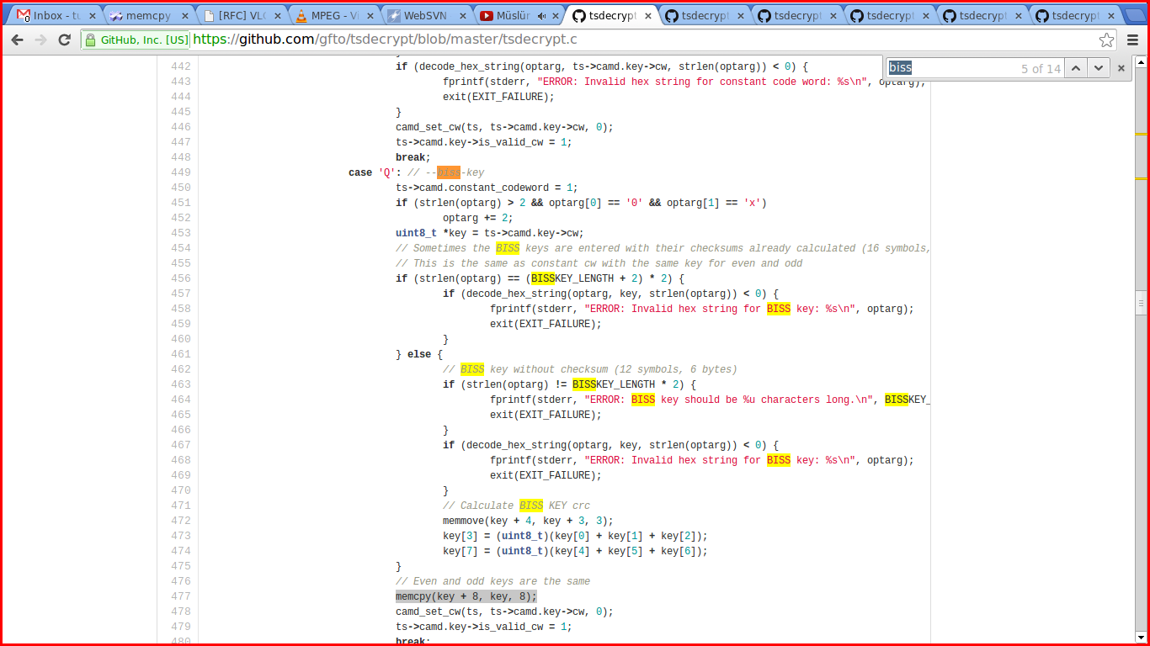

Görsel 3.1-7 tsdecrypt BISS çözümleme kaynak kodu

tsdecrypt programının BISS çözümleme kısmını inceleyerek, kendi programımda gerekli değişiklikleri yazdım. VLC tarafından geliştirilen [libdvbcsa](http://www.videolan.org/developers/libdvbcsa.html) kütüphanesindeki gerekli fonksiyonların yardımı ile BISS şifresi çözümleme işlemini tamamladım.

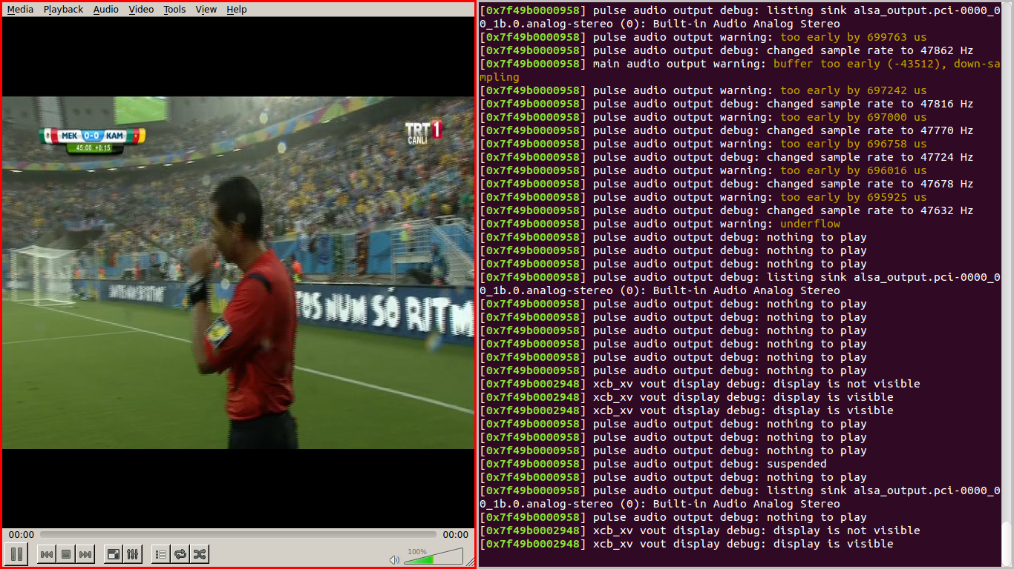

Görsel 3.1-8 BISS çözümlemesi yapılmış akış

Stajımın ilk haftası DVB, MPEG video akışı gibi konular üzerine çalışarak geçti.

## 3.2. C++ ve Qt-QML ile çoklu platform harita uygulaması

İlk önce Qt yapısı hakkında doküman okumam istendi. Özellikle [sinyaller ve slotlar](http://qt-project.org/doc/qt-4.8/signalsandslots.html) konusuna odaklanmam istendi. C++ ile Qt yapısını öğrenmem için ilk aşamada benden PC(Linux) ve Android üzerinde çalışan bir hesap makinası uygulaması yapmam istendi. İlk olarak bir kodun her iki platformda da çalıştırabilmek için gereken derleyici, hata ayıklayıcı, SDK vs. gibi geliştirme ortamı ile ilgili yazılımların kurulmasını yaptım. Daha sonra örnek uygulama kodları ve dokümanların yardımı ile hesap makinesi uygulamasını geliştirdim.

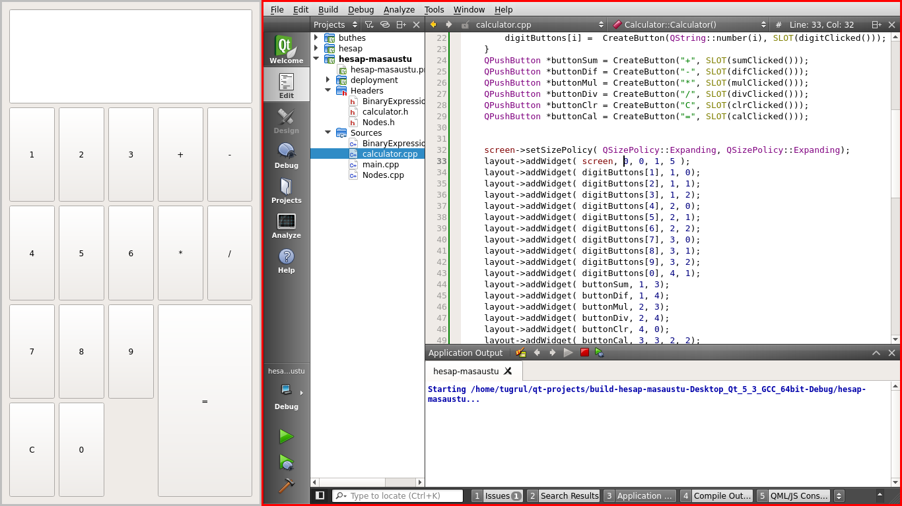

Görsel 3.2-1 PC üzerinde hesap makinesi

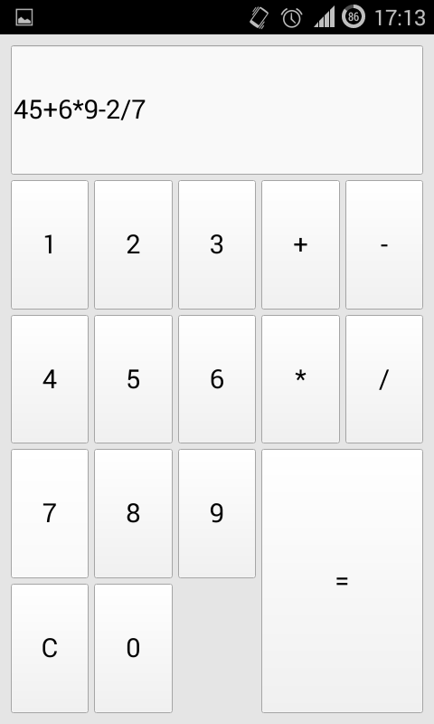

Görsel 3.2-2 Android üzerinde hesap makinesi

Qt ile çoklu platform uygulama geliştirme, hata ayıklama mekanizmaları, görsel tasarım, ızgara yapısı mantığını anladıktan sonra asıl amacım olan harita uygulaması geliştirme aşamasına başladım.

Genel müdürümüz aynı zamanda baş geliştirici olan Murat Bey bana koordinat sistemi, harita döşeme mantığı ve var olan standart harita sistemlerinden bahsetti. Benden sırasıyla:

* Bir harita karesini (tile) ekrana bastırmamı
* Birden fazla kareyi koordinat hesaplarını yaparak düzgünce birleştirmemi
* Kareleri fare veya parmak hareketi ile kaydırmayı
* İnternetten çekilen harita kareleri için ara bir önbellek (cache) mekanizması geliştirmemi
* Cihazdan GPS koordinatlarını alıp o noktaya odaklanmamı
* Belirli koordinatlara pin ikonu eklememi

Bunları yaparken Qt’nin QML yapısını kullanmamı ve bütün çizim işlemlerinin QML’in “canvas” yapısı içerisinde yapmamı istedi. Canvas içerisindeki tüm çizim işlemleri için JavaScript kullanıldığını ve C++/QML/JavaScript etkileşimini iyi öğrenmem gerektiğini söyledi. Bu bilgilerin profesyonel hayatımda çok faydalı olacağını vurguladı. QML için kaynak olarak [qmlbook.org](http://qmlbook.org/)’u önerdi ve özellikle canvas kısmını okumamı istedi. Harita projelerinde çoğunlukla Google’ın döşeme ve projeksiyon sistemini kullanacağımızı söyledi. Bu sistemleri kısaca anlattı. Google’ın harita kare numaralandırma, zoom seviye sistemlerini anlattı. Kaynak olarak [maptiler.org](http://www.maptiler.org/google-maps-coordinates-tile-bounds-projection/) sitesini önerdi.

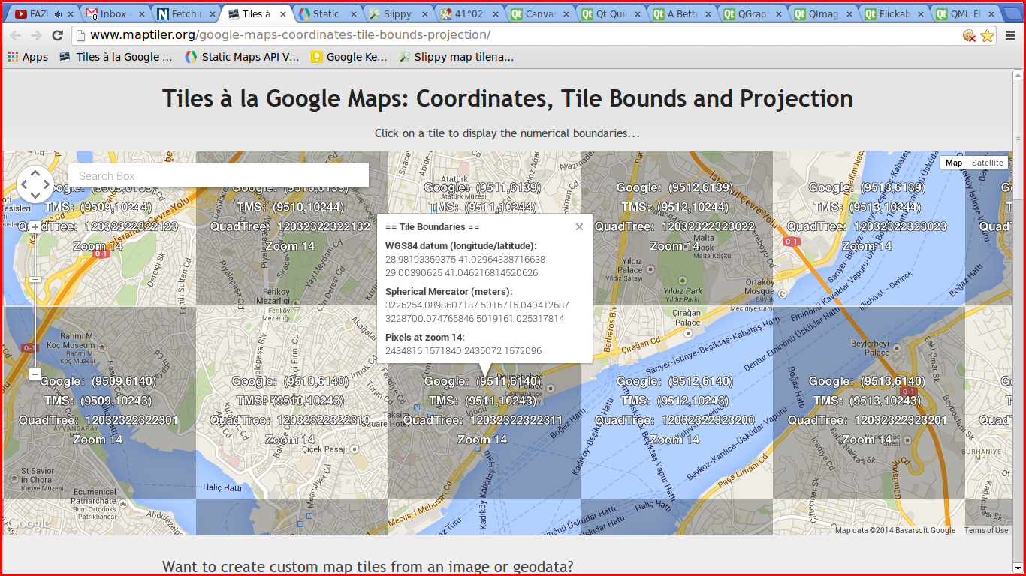

Görsel 3.2-3 Harita kareleme sistemi

İlk başta kareleri birleştirmeye başladım.

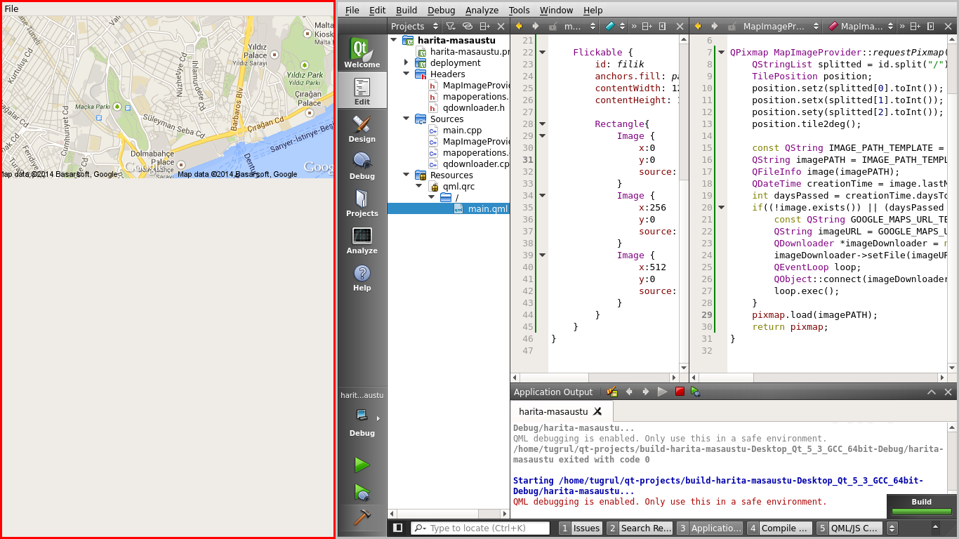

Görsel 3.2-4 Birleştirilen harita kareleri

Araştırmalarım sonucunda [QQuickImageProvider](http://qt-project.org/doc/qt-5/qquickimageprovider.html) sınıfının önbellek mekanizması ile ilgili sorunları büyük ölçüde çözdüğünü fark ettim

Daha sonra önbellek mekanizması ve network işlemlerini tamamladım. Böylece kareler her seferinde yeniden internetten indirilmeyecek sadece 10 günden eski ise yeniden indirilecekti. Mekanizmayı kurarken Zoom/X/Y.png şeklinde klasörler içerisinde dosyalama sistemini oluşturdum.

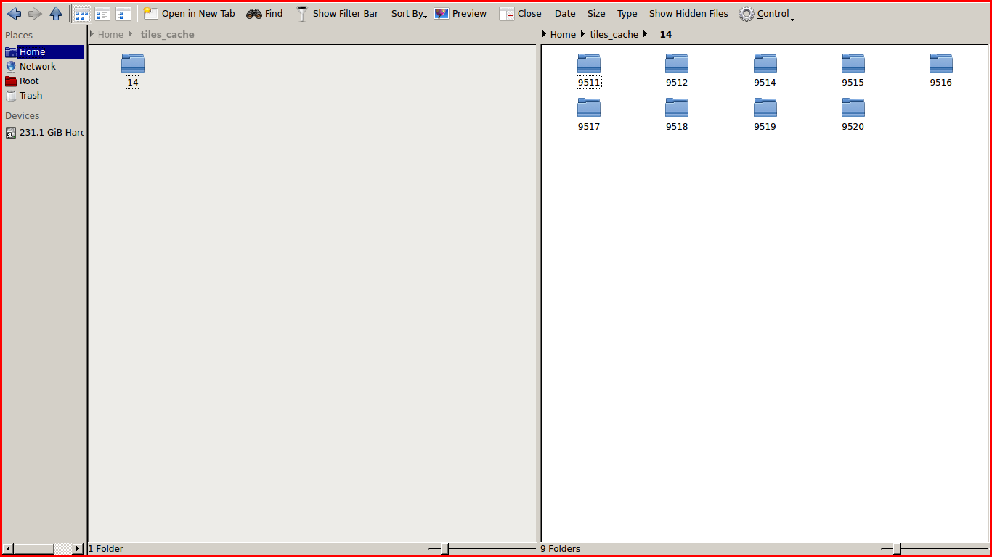

Görsel 3.2-5 Dosya sistemi üzerinde önbellek klasör yapısı

Karelerin birleştirilip çizdirilmesinden sonra bir sonraki aşama olan ekranın sürüklenebilmesini sağlamak amacıyla karelerin tam sınırlarında itibaren çizdirilmesinden sonra karelerin belli bir piksel sayısında kaydırılıp çizdirilmesini tamamladım.

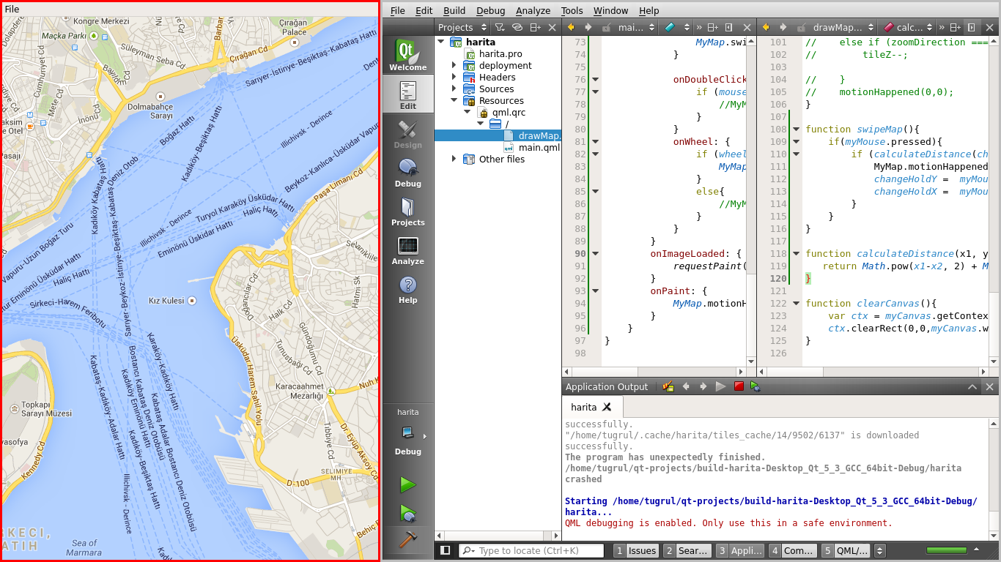

Görsel 3.2-6 Kaydırılmış karelerin çizimi

Kaydırılmış kareleri çizdirdikten sonra bu kaydırma hareketini fare ya da yön tuşları ile yapılmasını sağladım. Qt framework’ünde fare ile sürükleme hareketi bir değişikliğe ihtiyaç duymadan olduğu gibi Android cihazlarda beklenildiği gibi sürükleme hareketi olarak çalıştı.

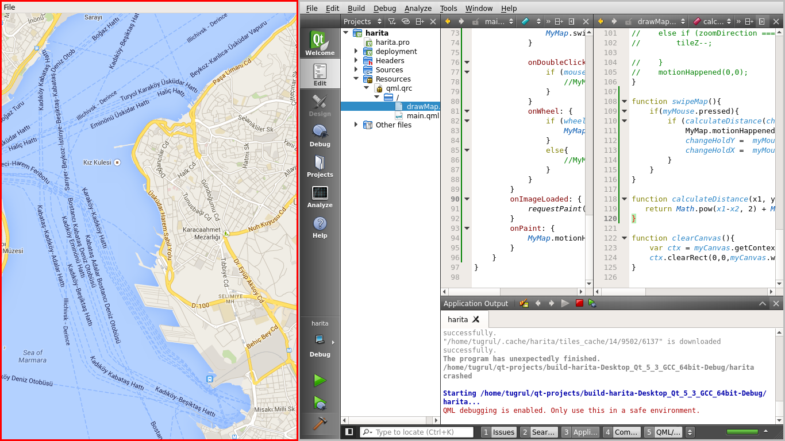

Görsel 3.2-7 Fare ve sürükleme hareketi etkinleştirilmiş karelerin çizimi

Daha sonra Android cihazdan alınan GPS verisini haritada konumu bulmak için kullanma aşamasına geçtim. GPS verilerinin düzgün alınıp alınmadığını ve gerekli harita karelerinin doğru hesaplanıp hesaplanmadığını anlamak için harita uygulamasından bağımsız birkaç test uygulaması geliştirdim.

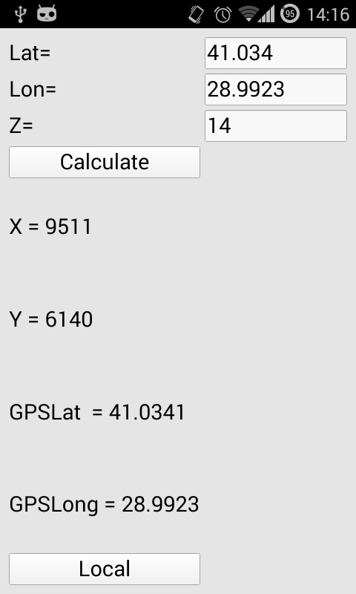

Görsel 3.2-8 Android üzerinde GPS verilerinin alınması ve kare hesabı yapan test uygulaması

GPS verilerinin düzgün alınıp hesaplandığından emin olduktan sonra, odak ekranını GPS koordinatlarına kaydırma işlemini tamamladım.

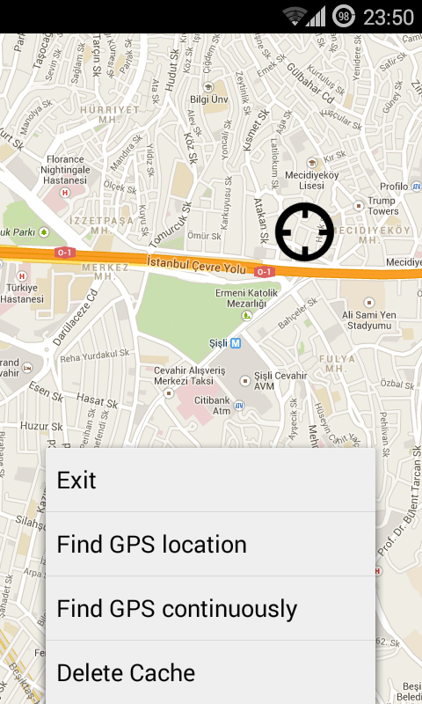

Görsel 3.2-8 Android üzerinde GPS koordinatlarını haritada işaretleme

GPS konum bulma işlevi sadece Android mobil cihazları üzerinde çalışıyor. PC üzerinde bu işlev çalışmıyor ve GPS menüleri yer almıyor.

Son olarak istenilen belirli koordinatlara pin ikonu yerleştirmem istenmişti. Bunun için gerekli enlem, boylam ve ikon resmi alıp pin yerleştiren fonksiyonları yazdım. Fakat bunları kullanıcı bazında yapmak için bir ara yüz yapamadan stajım sona erdi. Yine de kaynak kod içerisindeki ikon ekleme fonksiyonu yardımı ile;

addItemToCoord("icons/map_pin.png",41.00849,28.98011,-32,-75);

istenilen koordinata pin ikonu eklemek mümkün.

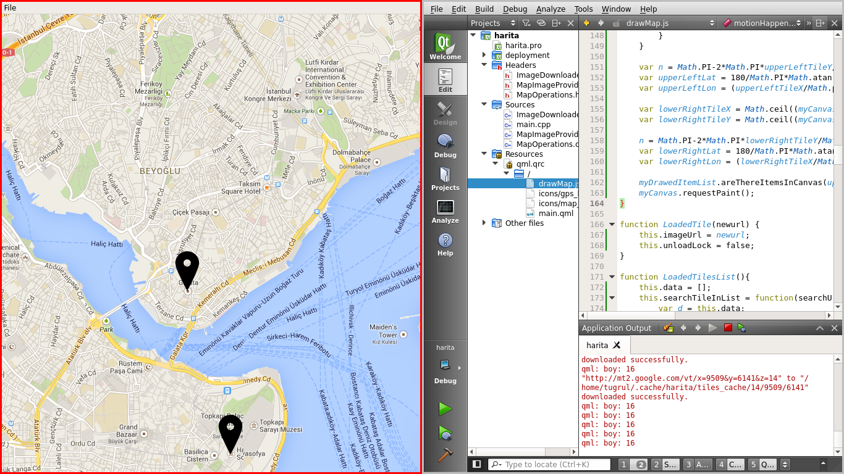

Görsel 3.2-9 İstenilen koordinatlara pin ikonu ekleme

Stajım boyunca geliştirdiğim harita uygulamasına ait tüm kodları [GitHub](https://github.com/tugrulyatagan/harita) hesabıma <https://github.com/tugrulyatagan/harita> GPL lisansı altında yükledim. (Not: GitHub hesabım üzerindeki kodlar staj süresinden sonraki ufak değişiklikleri de içermektedir.)

# 4. Staj Deneyimiyle İlgili İzlenimler ve Değerlendirmeler

YeniHayat Bilişim’de geçirdiğim staj süresince hayati kısımları olmasa da gerçek projeler üzerinde çalışma fırsatı buldum. Programlama becerilerimi geliştirdim ve daha önceden hiç duymadığım iş yaşamına ait birçok terim ve kavramı öğrendim. İşler bir şirket içerisinde nasıl yapılıyor, projeler nasıl ilerliyor, şirket içerisinde iletişim nasıl sağlanıyor gibi birçok şeyi yerinde öğrenme fırsatı buldum. Gerçek projeler üzerinde çalışırken nelere dikkat etmek gerektiğini ve yapılması gereken işlerin zaman baskısı altında nasıl düzgünce dağıtılarak yapıldığını görme fırsatı buldum. Profesyonel olarak idare edilen bir takım içerisinde çalışmanın nasıl bir şey olduğunu gördüm.

# 5. Sonuç

Staja başladığım ilk günden itibaren benden istenen işleri stajımın son gününe kadar tamamlayarak sonuçlandırdım. Bana, birçok deneyim ve bilgi katan bir staj dönemi geçirmiş oldum.

# 6. Tavsiyeler

Staj yapacak arkadaşlara en büyük tavsiyem staj süresince öğrenebildikleri kadar pratik bilgiyi öğrenmeleri ve şirket içindeki kavramları olabildiğince öğrensinler. Çünkü şirket içerisinde kazanılmış bir deneyim var ve dışarıdan ilginç görünen bir işleyişin temelinde mutlaka bir tecrübe bulunuyor. Bunların haricinde staj ciddiyetle yapılır ise önemli kazanımlar elde etmeye yarayan bir araç olduğunu düşünüyorum.